安裝ODF政府文件標準格式檔步驟
以後上網下載之文件不再是DOC文件，而是免費ODF文件
請至下面網址下載
https://onepiece2.nchu.edu.tw/cofsys/plsql/odf
步驟一：點選上方ODF軟體下載
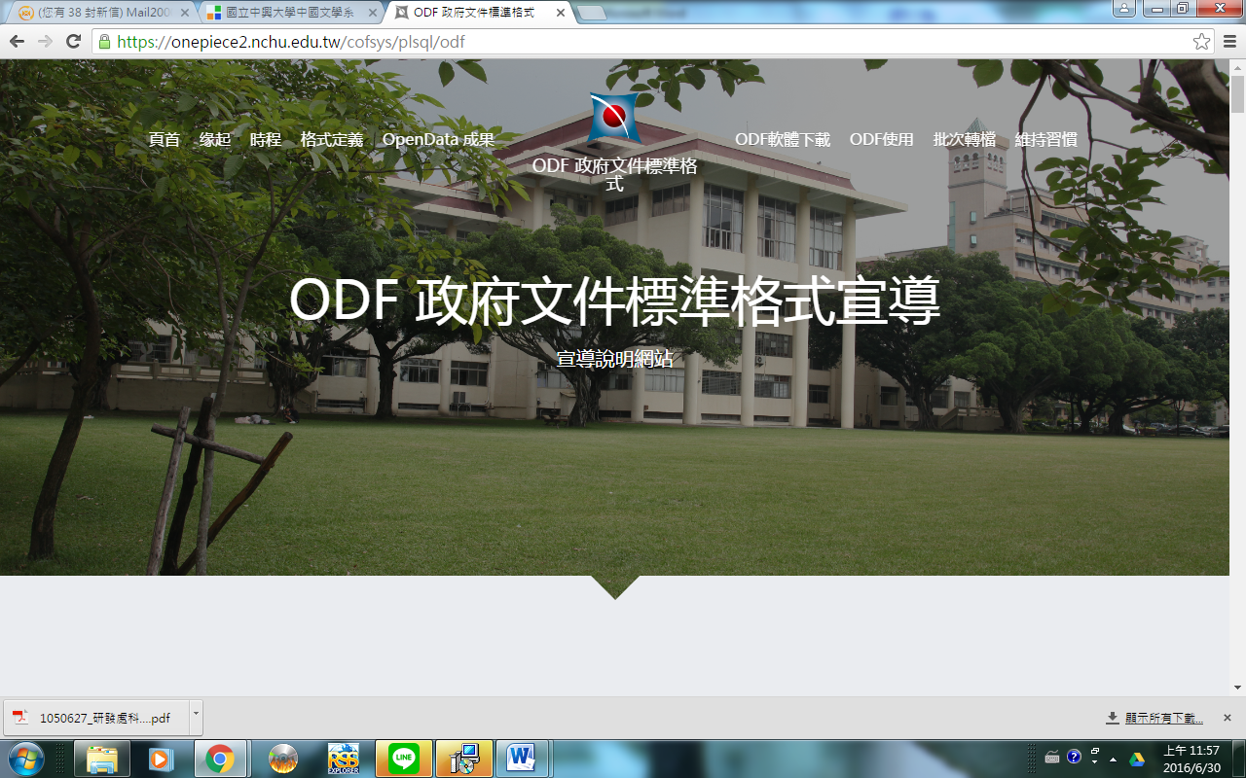
步驟二：點選二個綠色的LibreOffice
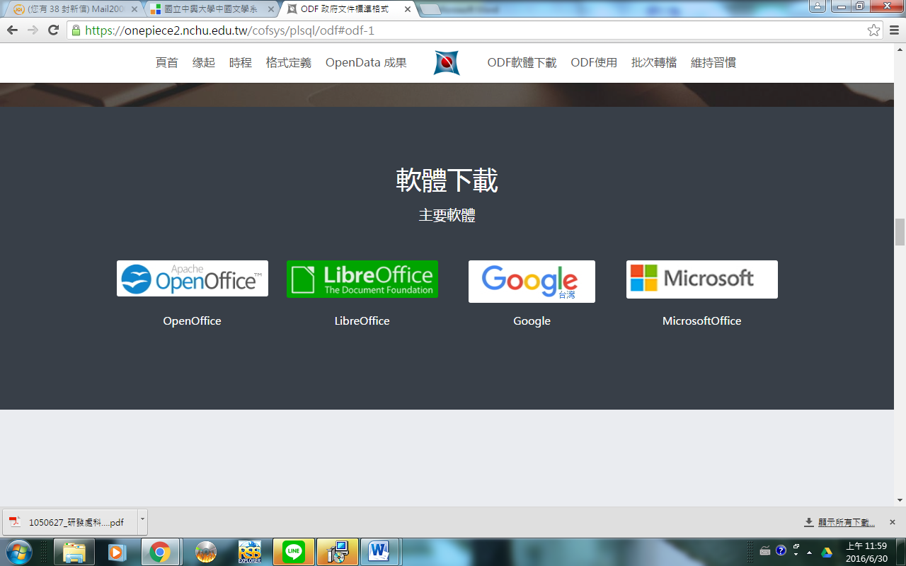
步驟三：點選立刻下載
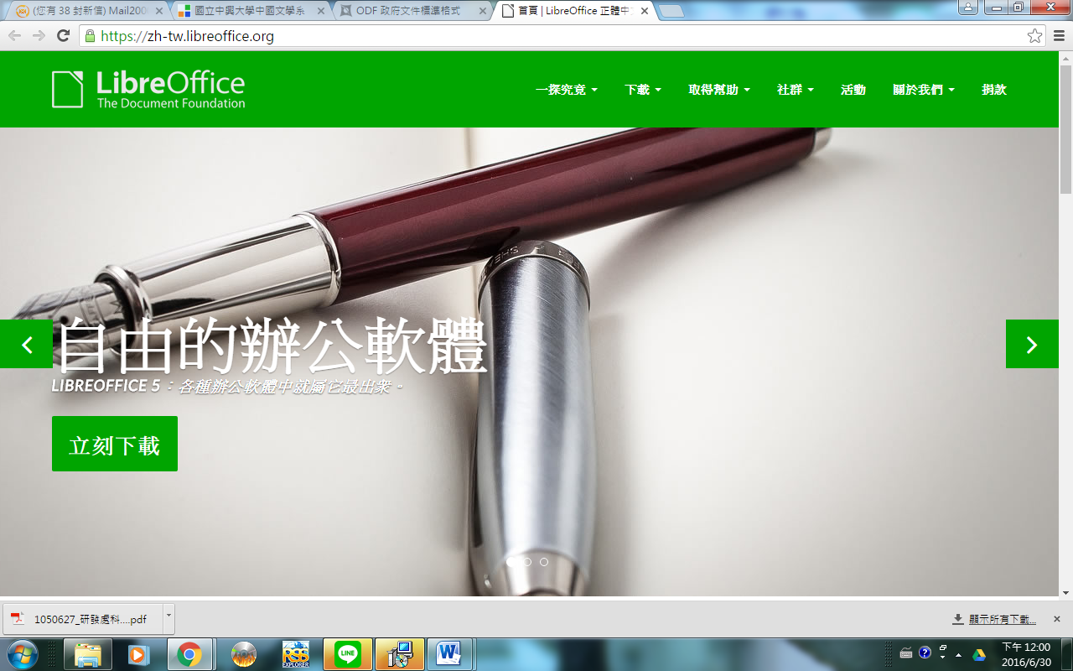
步驟四：點選下載5.1.4版
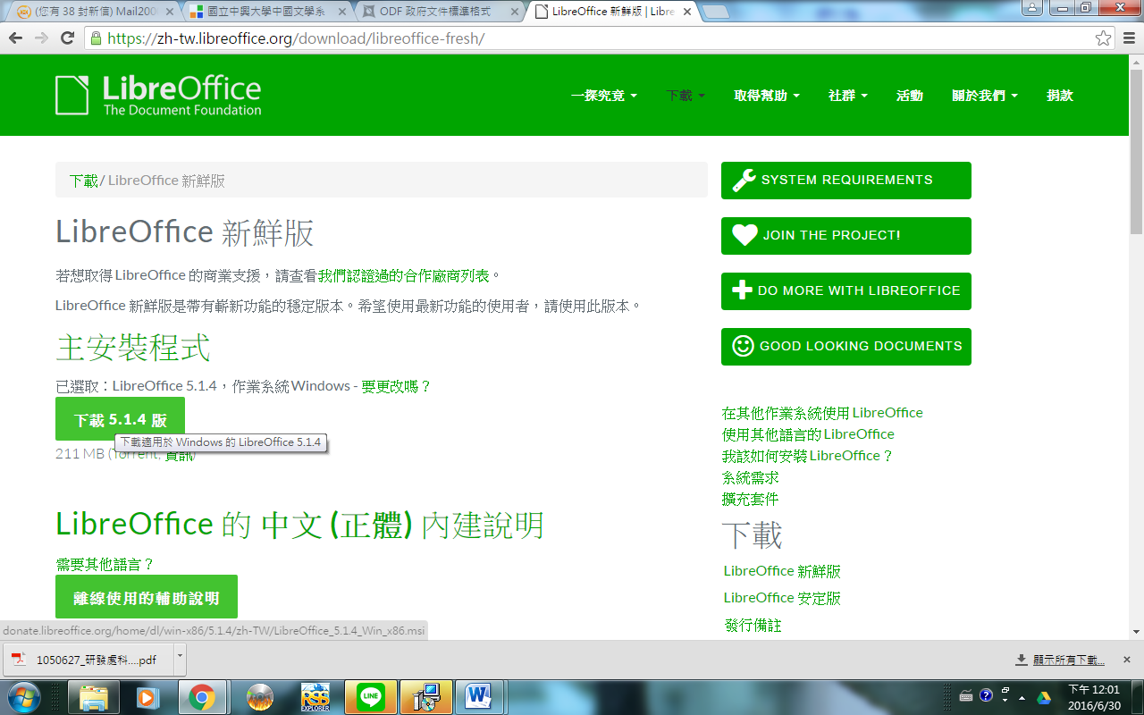
步驟五：點選執行，就自動下載至你的電腦了
